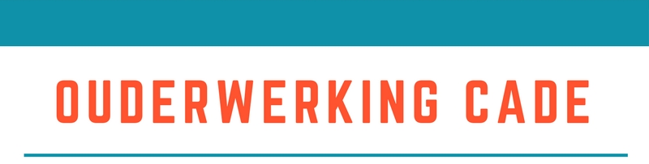

Vergadering 02-05-2019

Aanwezigen:
Katrien (i.p.v. Gosse), Susan, Tineke, Gwendolyn, Tinne, Kristel, Sophie, Maarten, Juf Marjan, Juf Els, Meester Kris, Nancy en Isabelle.

Verontschuldigd:
Véro, Bart & Gosse.

Verslaggever:
Isabelle

Goedkeuring verslag vorige vergadering

De datum van de receptie voor de 6de-jaars is 27 i.p.v. 26 juni.

De echtgenote van Gosse merkt op dat hij de rol van coördinator niet ziet zitten, maar wel wil meehelpen.

Het verslag van de vorige vergadering wordt voor het overige goedgekeurd.

Mededelingen directie
Geen specifieke mededelingen.

Evaluatie voorbije activiteiten

Paasactie (04/04/2019)

Véro is vanavond verontschuldigd, maar de organisatie is vlot verlopen. Zij zal de volgende vergadering de evaluatie toelichten. Er wordt opgemerkt dat er dit jaar veel kapotte eieren waren in tegenstelling tot andere jaren.

Overzicht van de geplande activiteiten maart – juni 2019

Opendeurdag (04/05/2019)

Isabelle en Kristel zullen de ouderwerking vertegenwoordigen en voorstellen.

Er wordt koffie, thee, water, fruitsap en cake aangeboden onder het afdak op de speelplaats.

Schoolfeest (25/05/2019)
- Maarten coördineert het schoolfeest en licht het draaiboek toe (bestellingen, taken, helpende handen, enz.).
- Nancy licht toe dat haar vader geen pannenkoeken kan komen bakken; het is niet zeker of hij deeg kan aanleveren; zijn materiaal is evenmin beschikbaar. Er moet worden gezocht naar een alternatief (deeg/materiaal/bakker).
- Het overige materiaal is besteld of wordt nog besteld (bv. klei).
- Véro zal worden bevraagd of het ijs al is besteld.
- Er is een oproep via de agenda verstuurd om helpende handen te mobiliseren. De brief bestemd voor de kleuters vertrekt zo snel mogelijk.
- Nancy verstuurt een takenlijst aan de leden van de Ouderwerking met de vraag om de lijst zo snel mogelijk aan te vullen. Daarna kan worden aangevuld met ouders/helpende handen. Idealiter dient de finale lijst een week op voorhand beschikbaar te zijn, zodat alle helpende handen tijdig kunnen worden verwittigd.
- Er is een aparte plek voorzien voor de kleuters.
- Er moet worden gecheckt of de stand haartooi (Diana, Sabine, Sandra, juf Sarah) / schmink voldoende bemand is.
- Dit jaar wordt geen bandje voorzien, maar er wordt wel muziek voorzien.
- De vrijdag voor het schoolfeest zijn helpende handen ook welkom voor de opbouw.

Receptie zesdejaars (27/6/2019)
Deze activiteit vat aan om 19.30 uur. Ook hier zijn helpende handen meer dan welkom.
Diana en Tine doen de aankopen. Maarten wil zorgen voor warme hapjes.
Een oproep zal nog worden verstuurd naar de leden van de ouderwerking.

Etentje ouderwerking
Wima wordt voorgesteld (al dan niet met bowlingactiviteit). Andere suggesties zijn welkom.
Er zal een doodle worden verstuurd om een datum vast te prikken.

Andere activiteiten – ter info
Koffiestop 5de leerjaar met door de kinderen zelf gebakken koekjes (3/5/2019)

Varia

Verkiezing nieuw bestuur
Er moet in ieder geval een nieuwe voorzitter worden gekozen.
Maarten stelt zich tijdens de vergadering kandidaat als voorzitter.

Ook voor de andere bestuursfuncties mag men kandideren.

Stemming volgt na een oproep van kandidaten op de vergadering van 12 juni 2019.

Diversen
Véro bezorgt zo snel mogelijk een duplicaatsleutel aan juf Min.

Maarten engageert zich om een elektriciteitsplan voor alle activiteiten op te stellen.
Maarten bestelt een kleine diepvrieskast en spreekt verder af met meester Kris i?v?m? de levering.

De opbrengst van de Strapdag was bijzonder goed met dank aan vele, gulle donaties.

Volgende vergadering

De volgende vergadering is gepland op woensdag, 12 juni 2019 om 20 uur (in de mediatheek).

